МИНИСТЕРСТВО СОЦИАЛЬНОГО РАЗВИТИЯ НОВОСИБИРСКОЙ ОБЛАСТИ

ГОСУДАРСТВЕННОЕ АВТОНОМНОЕ УЧРЕЖДЕНИЕ СОЦИАЛЬНОГО ОБСЛУЖИВАНИЯ НОВОСИБИРСКОЙ ОБЛАСТИ

«ОБЛАСТНОЙ КОМПЛЕКСНЫЙ ЦЕНТР
СОЦИАЛЬНОЙ АДАПТАЦИИ ГРАЖДАН»

ежемесячник
БЕРЕГОВОЙ ВЕСТНИК
1 сентября 2016 г № 5

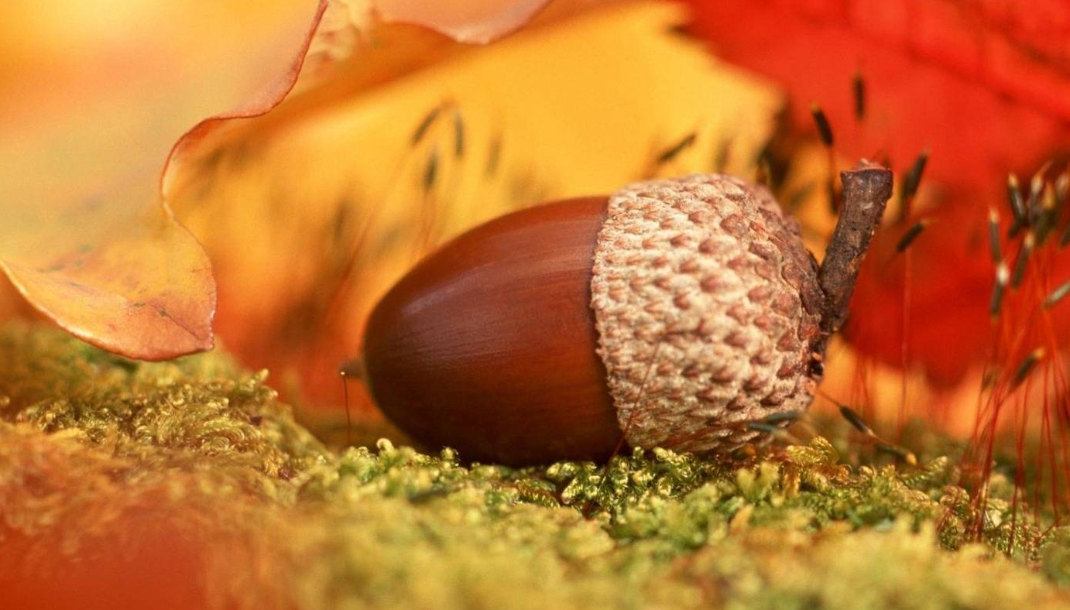

С ДНЕМ РОЖДЕНИЯ

В предании старом говорится:
Когда родился человек -
Звезда на небе загорится,
Чтобы светить ему навек.
Так пусть она тебе сияет,
По крайней мере, лет до ста,
И счастье дом твой охраняет,
И радость будет в нём всегда.
Пусть будет в жизни всё прекрасно,
Без горя и невзгод,
Пусть будет всё светло и ясно -
На много-много лет вперёд!
Манохин Олег Владимирович | 07.09
Мичиков Анатолий Васильевич | 08.09
Савчук Ираида Игнатьевна | 08.09
Агаркова Людмила Михайловна | 14.09
Семченко Александр Александрович | 14.09
Хайрулин Фарит Шайдуллович | 23.09
Миронов Александр Николаевич | 26.09
Тестенбеков Виктор Кужохметович | 27.09
Кривчиков Александр Степанович | 28.09

СЕНТЯБРЬ
Происхождение слова "сентябрь".
В Древнем Риме сентябрь был седьмым по счету месяцем. Отсюда и произошло его название "септембер". На Руси хотя и произошло смещение сентября по календарю, в результате чего он стал девятым по счету месяцем, но название его осталось прежним (в латинской транскрипции "септемврием").
Старинные названия сентября. В старину у сентября, как и у других месяцев, тоже было много названий: вересень (по цветению медоносного вереска), ревун (т.е. время осеннего рева оленей и других зверей, осенних ветров), хмурень, рюен, листопадник, зоревник, золотое лето.
Сентябрь это Золотая пора. Именно сентябрь нам дарит теплую пору Бабьего Лета. В старину именно по Бабьему лету предсказывали осеннюю погоду. С 22 на 23 сентября наступает день осеннего равноденствия. Именно в это время наше солнце уходит из Северного полушария в Южное полушарие, т.е. пересекает экватор. В Северном полушарии наступает астрономическая осень, которая будет длиться 90 дней. В сентябре великое множество различных работ, как в поле, так и по хозяйству. В деревнях это было пахота и, молотьба, выкапывали картофель и различные корнеплоды, расстилали лен, хлев приготавливали к зиме, женщины занимались засолкой овощей.
Конец жатвы приходится на дни Наталии и Адриана, этот праздник называется Дежень, в этом празднике сошлись христианские и языческие обряды: люди с поля несли последний сноп, с песнями, который необходимо надо было поставить в доме под образа, на сутки. Потом все садились за общий стол, и ели дежень – толокно, которое было замешено или на воде или на кислом молоке. Также после окончания уборки зерновых, из соломы делалсь кукла, которую одевали в яркий красный сарафан, одевали бусы, различные украшения, а затем эту куклу носили по деревне и с песнями.
По обычаю сентябрь делился на четыре «именные» недели – первая неделя это Семеновская, вторая неделя это Михайловская, третья неделя это Никитская, четвертая неделя это Дмитриевская. В старину, народ придерживался православной веры и церковным канонам и, следуя им, приспосабливали свои обычаи именно к этому. Но на сентябрь приходятся еще и два христианских праздника Рождество Богородицы и Воздвижение. Сентябрь полон праздниками и практически все они были посвящены сбору нового урожая – в поле, на огороде, в лесу и т.д. Также сентябрь известен своими первыми заморозками – Лупповские – 5 сентября и Михайловские – 19 сентября. В сентябре бывают и поздние грозы – 14 сентября, которые по преданиям обещают осенью теплую погоду. Сентябрь изменяет окраску деревьев, так во 2-ой половине сентября начинается листопад у клена, березы, дуба, липы и др.
С 1 по 23 сентября – начинается осень
С 24 по 30 сентября – начинается Золотая осень

Памятные даты
- 1 сентября 1939 года — нацистская Германия напала на Польшу, что стало началом Второй мировой войны.
- 2 сентября — День окончания Второй мировой войны (1945 год).
- 8 сентября — День воинской славы России. День Бородинского сражения русской армии под командованием М. И. Кутузова с французской армией (1812 год).
- 11 сентября — День патриота в США
- 21 сентября — День воинской славы России. День победы русских полков во главе с великим князем Дмитрием Донским над войсками темника Мамая в Куликовской битве (1380 год).

Праздники

Международные
- 3-й вторник — Международный день мира, установлен резолюцией Генеральной Ассамблеи ООН от 30 ноября 1981 года. В дальнейшем перенесён на 21 сентября
- 256 день года (12 или 13 сентября) — День программиста
- 19 сентября — Международный пиратский день
- последнее воскресенье — Международный день глухих
- 30 сентября — Международный день переводчика (учреждён Международной федерацией переводчиков в 1991 году)
- один из дней последней недели сентября — Всемирный день моря — один из международных дней, отмечаемых в системе ООН

Российские
- 1 сентября — День знаний
- 11 сентября — День специалиста органов воспитательной работы
- 1-е воскресенье — День работников нефтяной и газовой промышленности
- 2-е воскресенье — День танкиста
- 3-е воскресенье — День работников леса
- 4-е воскресенье — День машиностроителя

Религиозные
- 11-е сентября — Усекновение главы Иоанна Предтечи
- 21-е сентября — Рождество Пресвятой Богородицы
- 27-е сентября — Воздвижение Креста Господня

Приметы

Приметы на 1 сентября
- Обычно в этот день стоит теплая и солнечная погода.
- Закат солнца золотистый или розовый — быть хорошей погоде.
- Редкие облака — к ясной и холодной погоде.
- Планета Венера видна осенью: под утро — к мягкой зиме, под вечер — к суровой.
- Атмосферное давление высокое и постоянное при смене ветра с юго-западного на северо-западный — к ясной погоде, без изменения температуры воздуха на протяжении 1-2 дней.

Приметы на 2 сентября
- Луна в красноватом круге — к ветру.
- Если осенью листья березы начнут желтеть с верхушки, то предстоящая весна будет ранняя, и наоборот.
- Солнце садится в туман — к дождю.
- Стебель камыша внутри липкий — к долгой и суровой зиме.
- Хвоя лиственницы как бы приоткрывается, кажется более широкой, желобок посредине хорошо виден — к ясной погоде.

Приметы на 3 сентября
- Утро серенько — жди красного денька.
- При заходе солнца небо затягивается облаками с севера — к ветрам.
- Очень высокое атмосферное давление падает медленно, а ветер меняет направление с юго-западного на северозападное — к вёдру, температура постепенно повысится на протяжении 2 дней.
- Южный ветер — к теплу, восточный — к вёдру, западный — к дождю, северный — к стуже.
- Фазаны ищут укрытия в чащобе — к непогоде.

Приметы на 4 сентября
- Звездное скопление Плеяды скроется осенью рано — к раннему снегу.
- Обилие грибов в лесу предвещает бесклевье рыбы.
- Рыба не клюет при сильном холодном дожде.
- Клев рыбы улучшается перед локальной грозой и после нее в солнечный день, в теплый моросящий дождь.
- Хищные рыбы лучше клюют перед похолоданием.

Приметы на 5 сентября
- В этот день часто случаются утренние заморозки.
- Если деревья дважды цветут, значит, зима долго протянется.
- Низкое атмосферное давление медленно понижается, а ветер переходит с южного на юго-западный — скоро прояснится, несколько дней продержится хорошая погода.
- Горох на грядках расцвел — к теплой и долгой осени.
- Туман появился ранним вечером — к улучшению погоды

Приметы на 6 сентября
- Дождь обещает сухую осень и хороший урожай на будущий год.
- Ночью ясно — к хорошей погоде.
- Температура воздуха поднимается от восхода солнца до 14-15 часов, а затем понижается до следующего утра — к хорошей погоде.
- Туман появится, если при повышении относительной влажности воздуха опустится его температура.

Приметы на 7 сентября
- Послеобеденный дождь — продолжительный.
- Щелканье и треск деревьев — к сухой погоде.
- Вороны каркают отрывисто, чаще обычного и хрипло — перед дождем.
- Ручка ковша созвездия Большой Медведицы направлена вверх, звезды сверкают — к заморозкам.
- Рыба голец снует вдоль стенок аквариума — к ухудшению погоды.

Приметы на 8 сентября
- Иней на скирдах — к вёдру.
- Иней на деревьях — к морозу, туман — к теплу.
- Стук дятла слышен далеко — к дождю.
- Сойки рано отлетают в теплые края — к скорому похолоданию.
- Лошадь бьет задней ногой — к ненастью.
- Понижение температуры воздуха при тумане ведет к его усилению.

Приметы на 9 сентября
- Много желудей на дубу — к лютой зиме.
- Ива рано инеем покрылась — к долгой зиме.
- Кошка фыркает — к непогоде.
- Свиньи тревожатся, с хрюканьем прячутся в укрытие или свинарник — к дождю.
- Облака появляются комками — дождь будет недолгим.
- Высокое атмосферное давление медленно понижается, на¬правление ветра меняется с южного на юго-восточное — к дождю не позднее чем через 24 часа.

Приметы на 10 сентября
- Если много орехов, а грибов нет — зима будет суровая и снежная.
- В лесу много рябины — осень дождливая, а мало — сухая.
- Если рябина изобилует плодами — следующее лето будет до¬ждливое.
- Красное небо на закате при еще относительно высоком солнце—к ненастной погоде.

Приметы на 11 сентября
- Журавли полетели на юг — зима придет скоро.
- Улитки рано закрывают крышки своих раковин — скоро зима даст о себе знать.
- Если высокое атмосферное давление быстро падает, а ветер меняет направление с юго-западного на северо-западное, то ясная, но прохладная погода сменится более теплой, дождь пойдет через 1-2 дня.
- Бутоны кувшинки белой в 7-8 часов утра не поднялись из воды — к похолоданию и затяжным дождям.

Приметы на 12 сентября
- Паутина стелется по растениям — к теплу.
- Если пчелы рано запечатывают улей, будет ранняя зима.
- Пчелы плотно леток воском запечатывают — на холодную зиму, и наоборот.
- Ветер меняет направление против часовой стрелки — вероятность утренних заморозков небольшая.
- Цветки ноготков полевых развернули свои венчики после 10 часов утра — к дождю.

Приметы на 13 сентября
- Большие муравейники — к суровой зиме.
- Если лягушки начинают глубоко прятаться в воду, то скоро будет холодно.
- На горизонте над багрово-красной зарей возникают клочья легких облаков, которые затем утолщаются и очерчиваются все резче и резче, — к сильному ветру.
- Одуванчик цветет в это время — к теплой и долгой осени.
- Высокое атмосферное давление медленно падает, а ветер ме¬няет направление с юго-западного на северо-западное — дождь будет через 24-36 часов.

Приметы на 14 сентября
- Обычно в период с 14 по 21 сентября, именуемый бабьим летом, стоит солнечная и относительно теплая погода.
- Если первый день бабьего лета ясен, то осень будет ведренная.
- Бабье лето ненастно — осень суха.
- Много паутины на бабье лето — к ясной и холодной осени.

Приметы на 15 сентября
- Облака опускаются и плывут низко — к непогоде.
- Ветер к вечеру усиливается и меняет направление против движения часовой стрелки — к плохой погоде.
- Атмосферное давление повышается — к малооблачной погоде без осадков.
- Крот натаскивает в норы много соломы — к холодной зиме.
- Свиристели рано отлетают в теплые края — к скорому похолоданию.

Приметы на 16 сентября
- Дневной ветер к вечеру обычно ослабевает.
- Утренний туман — к ясной и сухой погоде.
- На елях много шишек — к теплой зиме.
- При переходе от полнолуния к новолунию (на ущерб) около луны образуется круг — к скорой непогоде.

Приметы на 17 сентября
- После дождя быстро подсохло — к затяжному ненастью.
- Дождь, начавшийся на рассвете, к полудню закончится.
- Облака идут друг над другом в несколько ярусов — к переменной погоде с небольшими осадками и последующим похолоданием.
- Рыба голец мечется по аквариуму вверх-вниз, вправо-влево — к скорому ненастью.

Приметы на 18 сентября
- До восхода солнца тучи красные — к ветру и дождю.
- Луковицы овощей и цветов имеют тонкую кожуру — к мягкой зиме.
- Заволакивающие небо облака после продолжительной непогоды сходят будто пеленой — к сухой и ясной погоде.
- Козы в ясный день вдруг стали прятаться под навес или заспешили с пастбища домой — к резкому ухудшению погоды.

Приметы на 19 сентября
- Обычно в этот день случаются утренние морозцы.
- Молодая луна родилась затуманенной и «заваленной» — к ненастью.
- Паутина летает при заходе солнца осенью — к морозу ночью.
- Синие облака вечером — к перемене погоды.
- Листья на верхних ветвях березы долго сохраняются зелеными, когда с нижних веток уже давно облетели — к ранней зиме и благодатной весне.

Приметы на 20 сентября
- Птицы летят низко — к холодной зиме, высоко — к теплой.
- Поздний листопад у вишни — к теплой и влажной зиме.
- Еловые шишки выросли низко — к ранним морозам, высоко—к поздним.
- Трясогузки появились стаями во время продолжительного сухого периода — ожидай наступления затяжного ненастья.

Приметы на 21 сентября
- Строгой быть зиме, коли птица дружно пошла в отлет.
- Если шерсть у зайцев побелеет — скоро наступит зима.
- Изобилие еловых шишек — к урожаю яровых, гороха и огурцов в следующем году.
- Цветки ноготков полевых сжались плотно, слово увяли — перед дожем.

Приметы на 22 сентября
- Если дикие гуси гуляют стадами, скворцы долго не отлета на юг, то осень будет протяженная и ведренная.
- Если заяц долго не линяет к зиме, значит, холода еще далеко.
- Ранний листопад у ивы — к скорой зиме.
- Дикие звери линяют рано — к скорому началу холодной зимы.

Приметы на 23 сентября
- Слабый мех у дичи — признак мягкой зимы.
- Много зайцев — на суровую зиму.
- Заяц вылинял не чисто, а как бы в пятнах — к грязной зиме.
- Пень старый отсырел — к дождю.
- Пробка в пустой бочке стала туго выниматься — к ненастью.
- Небо кажется высоким — к вёдру.

Приметы на 24 сентября
- Кроты делают большие запасы — к суровой и снежной зиме.
- Если у кошки узкие зрачки — атмосферное давление низкое, если широкие — высокое.
- Чайки кружатся в небе высоко — к ветреной погоде.
- Грибов много — снега много будет, и наоборот.

Приметы на 25 сентября
- Коли полевые мыши на деревню двинулись, жди холодную зиму.
- При дожде облака плоские — к затяжному ненастью.
- Ветер к вечеру не ослабевает и свое направление меняет в соответствии с движением солнца — к приближению циклона и непогоды.

Приметы на 26 сентября
- Если рано с осени куры начнут линять, то зима будет теплая.
- В канавах на воде возникли пузырьки и слышно бульканье — к непогоде.
- Когда куры начинают линять с головы, готовься к суровой зиме.
- Ветер поменял направление с восточного на западное — к скорому дождю.

Приметы на 27 сентября
- В этот день часто бывают небольшие утренние морозцы.
- Западный ветер дует несколько дней подряд — к плохой погоде.
- Красноватый круг около луны на восходе, скоро пропадающий, — к ясной и сухой погоде.
- Журавли летят высоко, не торопясь, курлыкают — к теплой осени.

Приметы на 28 сентября
- Синица пищит — зиму вещает.
- Если в барсуках и зайцах много жира, то зима будет продол¬жительной и холодной, и наоборот.
- Журавли отлетели — через 3 недели жди первых настоящих морозов.
- Разноцветный венец вокруг луны на фоне почти невидимых тонких облаков сулит дождь через 1-2 дня.

Приметы на 29 сентября
- Лебедь летит против ветра — готовься к урагану.
- Белки делают большие запасы орехов — к холодной зиме.
- Белка линяет сверху вниз — на гнилозимье.
- Стены в доме или квартире стали влажнее обычного — к ненастью.
- Мыши полевые складируют запас травы снаружи своих нор — к теплой зиме.
- Если кроты не утепляют осенью свои норы, то ожидается теплая зима.

Приметы на 30 сентября
- Зяблик летит — к стуже.
- Если еж располагает свое логовище в середине леса — зима выдастся холодная.
- Кошка моется — дождя не будет.
- Белка линяет снизу вверх — на прочную зиму.
- Трубы холодного водоснабжения в городской квартире покрылись конденсатом — к плохой погоде.

Гороскоп на сентябрь 2016 года
Первый месяц осени принесет представителям всех знаков Зодиака возможности внести в свою жизнь позитивные изменения. Гороскоп на сентябрь 2016 года предвещает обновление, особенно это коснется отношений.
9 сентября 2016 происходит одно из важных астрологических событий года – Юпитер, планета удачи и «большой благодетель Зодиака», меняет позицию и входит в знак Весы, связанный с партнерством и браком. Юпитер в Весах будет находиться на протяжении тринадцати месяцев, до октября 2017, даря свою благосклонность тем, кто желает найти любовь или сделать более гармоничными существующие отношения.
Планета любви Венера в этом месяце также проходит транзитом через знак Весы. Ее влияние создаст спокойную атмосферу и положительно отразится на взаимоотношениях любого рода: любовных, семейных, деловых, дружеских. Звезды предлагают вам добавить теплоты в любви и семье, улучшить взаимопонимание с детьми, достичь гармонии с родными. Сентябрь может оказаться хорошим временем для признаний в любви, помолвок, семейных торжеств. Страстно влюбленные пары ожидает много волнительных моментов.
Многие почувствуют прилив энергии и желание начать новые проекты. Но спешить не следует, потому что до 22 сентября продолжается цикл ретроградного (обратного) Меркурия, что не является подходящим периодом для начинаний. Лучше посвятить время тщательному анализу своих новых идей и подготовить почву для будущих достижений.
В первой половине месяца может быть не просто принимать правильные решения, потому что сказывается воздействие двух затмений: солнечного затмения 1 сентября 2016 в Деве и лунного затмения 16 сентября 2016 в Рыбах. В последующий период астрологические воздействия более сбалансированные. Складывается позитивный аспект Марса в Стрельце и Урана в Овне, обещая удачные шансы предприимчивым и инициативным людям.

рекомендации психолога

«Как научиться позитивному мышлению»
Для начала рассмотрите критерии, по которым вы легко определите негативное мышление:
«Фильтр» - Акцентируясь на отрицательных моментах, вы упускаете из вида все положительное, что с Вами произошло. Извлекая из любой ситуации только негативные эмоции, вы не замечаете, что в целом результат оказывается хорошим.
«Драматизм» - При любом раскладе Вы ждете плохого финала. Если с утра случайный прохожий наступил Вам на ногу, в Вас поселяется уверенность, что день будет неудачным.
«Индивидуализация» - Склонность во всем винить только себя. Если коллега отказал Вам в помощи, Вы думаете, что все дело в его отрицательном отношении к Вам, а не в банальной нехватке времени.
«Полярность» - Неумение выделять «золотую середину» и видеть полутона. Для Вас существует только белое и черное. Отличать разные оттенки «серого» в жизненных ситуациях Вы не способны.
А теперь вспомните, есть ли подобное мировосприятие у вас, или может, вы находите подобные явления у своих знакомых?
Если да, то продолжайте читать дальше…
Методика психологии позитивного мышления основана на сознательном определении чувств и мыслей, которые мы пускаем в свою жизнь. Для того, чтобы решить проблему с наибольшей эффективностью, необходимо сначала настроить себя на позитивный результат, внести в свою жизнь положительные эмоции. В таком состоянии любые задачи решаются проще и быстрее, нежели в подавленном настроении.
Если человек пребывает в депрессии, его разум наполнен грустными мыслями, найти положительный ответ на волнующий вопрос не представляется возможным. Чем больше мы вспоминаем свой негативный опыт, тем больше увязаем в отчаянии и безысходности.
Для того, чтобы вынырнуть из омута депрессии, необходимо направить сознание на поиск решения проблемы с положительным исходом. Если Вы хотите, чтобы Ваша жизнь засияла яркими красками, представьте, что Вы этого уже добились.
Убеждайте себя, что все необходимое для счастья у Вас уже есть. Если стремиться день за днем доказывать своему сознанию и своему организму, что все хорошо, это поможет Вам действительно встать на путь решения проблем и избавления от негативных мыслей.
А преимущества позитивного мышления очевидны:
- избавляет от стрессов;
- повышает настроение;
- притягивает удачу;
- сокращает количество негативных событий;
- привлекает новых друзей.

Смена позиции
Говоря о позитивном мышлении, нельзя не вспомнить об еще одном афоризме, проверенном годами: «Не можешь изменить ситуацию, измени отношение к ней». Иногда достаточно взглянуть на имеющиеся факты с другой точки зрения для того, чтобы извлечь для себя выгоду из сложившегося положения.
Запомните еще несколько тезисов, применяя которые в затруднительных ситуациях, Вы сможете добиться наилучших результатов.

Факт вместо проблемы
Вместо того, чтобы рисовать в своем воображении неразрешимую проблему, стоит трезво взглянуть на имеющиеся обстоятельства. Зачастую стоит совершить несколько простых действий, чтобы решить вопрос, причем в итоге оказывается, что никакой сверхсложной задачи перед Вами и не стояло. Вы сами ее сформулировали, добавили красок и поверили в то, что ее решение Вам не под силу.

Как вместо почему
Не стоит задавать себе вопрос: «Почему это случилось со мной?» Лучше спросите: «Как я должен поступить, чтобы не попадать в подобные ситуации?».

Вывод вместо вины
Вместо того, чтобы корить себя за упущенную возможность или проваленный проект, сделайте выводы и спокойно живите дальше. Помните, что отрицательный результат – тоже результат, и он несет в себе положительный опыт, который в будущем Вам непременно пригодится.

Возможность вместо потери
Даже если Вы не смогли, к примеру, получить вожделенную работу, не стоит расстраиваться. Это может значить то, что вакансия Вашей мечты освободится только завтра и, упустив другую работу, Вы подарили себе шанс на ее получение.
Помимо психологической поддержки, незаменимыми помощниками в борьбе с негативными эмоциями станут:
- окружение оптимистов. В обществе людей, которые радуются жизни, невозможно оставаться угрюмым «букой». Еще раз напоминаем – подобное притягивает подобное. Притягивайте к себе улыбчивых людей;
- источники юмора. Читайте веселые книги, смотрите комедии, посещайте юмористические спектакли. Окружите себя атмосферой праздника;
- образ жизни. Больше двигайтесь, бывайте на природе, посещайте общественные мероприятия. Безвылазное сидение в четырех стенах еще никого не сделало счастливее;
- контроль над эмоциями. Не пускайте в свою голову негативные мысли. Конструктивных решений они не принесут, а настроение испортят изрядно;
- долой обиды. Не таите зло на людей. Чем быстрее Вы будете забывать о ссорах и конфликтах, тем легче Вам будет общаться с окружающими.
Помните, что в жизни практически не бывает ситуаций, над которыми мы не властны. Выбирая определенную модель поведения, мы можем добиться совершенно разных результатов. Старайтесь находить хорошее во всем, что Вас окружает и, несомненно, Вы исполните все свои мечты и достигнете высот, ранее казавшихся недоступными.

ЗДОРОВЫЙ ОБРАЗ ЖИЗНИ
Здоровый образ жизни – это образ жизни отдельного человека с целью профилактики болезней и укрепления здоровья. Это концепция жизнедеятельности человека, направленная на улучшение и сохранение здоровья с помощью соответствующего питания, физической подготовки, морального настроя и отказа от вредных привычек.
Здоровый образ жизни является предпосылкой для развития разных сторон жизнедеятельности человека, достижения им активного долголетия м полноценного выполнения социальных функций.
Актуальность здорового образа жизни вызвана возрастанием и изменением характера нагрузки на организм человека в связи с усложнением общественной жизни, увеличением риска техногенного, экологического, политического и военного характера, провоцирующих негативные сдвиги в состоянии здоровья.
От чего зависит здоровье человека:
- 20% внешняя среда и природно-климатические условия
- 10% здравоохранение
- 60% образ жизни: питание, условия труда, материально-бытовые условия
- 10% генетическая биология человека
Существуют и иные точки зрения на здоровый образ жизни – это система разумного поведения человека ( умеренность во всем, оптимальный двигательный режим, закаливание, правильное питание, рациональный режим жизни и отказ от вредных привычек на фундаменте нравственно – религиозных традиций и национальных традиций , которая обеспечивает человеку физическое, душевное, духовное и социальное благополучие в реальной окружающей среде и активное долголетие в рамках полученной Господом земной жизни.
Здоровый образ жизни – это активное участие в трудовой, общественной, семейно-бытовой, досуговой формах жизнедеятельности человека.
В узко биологическом смысле речь идет о физиологических адаптационных возможностях человека к воздействиям внешней среды и изменениям состояний внутренней среды.
Понятие здоровый образ жизни включает в себя разные составляющие, но базовыми считаются:
  - воспитание с раннего детства здоровых привычек и навыков;
  - окружающая среда: безопасная и благоприятная для обитания, знания о влиянии окружающих предметов на здоровье;
  - отказ от вредных привычек: самоотравления легальными наркотиками (алкоядом, табакоядом) и нелегальными.
  - питание: умеренное, соответствующее физиологическим особенностям конкретного человека, информированность о качестве употребляемых продуктов;
  - движения: физически активная жизнь, включая специальные физические упражнения (например, гимнастика), с учётом возрастных и физиологических особенностей;
  - гигиена организма: соблюдение правил личной и общественной гигиены, владение навыками первой помощи;
  - закаливание;
На физиологическое состояние человека большое влияние оказывает его психоэмоциональное состояние, которое зависит, в свою очередь, от его умственных установок и это тоже является одним из аспектов здорового образа жизни:
- эмоциональное самочувствие: психогигиена, умение справляться с собственными эмоциями, сложными ситуациями;
- интеллектуальное самочувствие: способность человека узнавать и использовать новую информацию для оптимальных действий в новых обстоятельствах;
- духовное самочувствие: способность устанавливать действительно значимые, конструктивные жизненные цели и стремиться к ним, оптимизм.
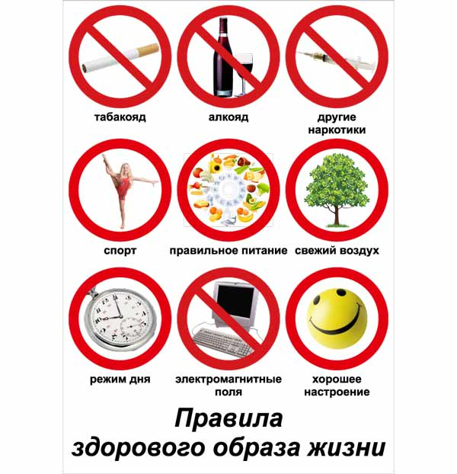
Формирование здорового образа жизни, способствующего укреплению здоровья человека, осуществляется на трёх уровнях:
- социальном: пропаганда в СМИ, информационно-просветительская работа;
- инфраструктурном: конкретные условия в основных сферах жизнедеятельности (наличие свободного времени, материальных средств), профилактические (спортивные) учреждения, экологический контроль;
- личностном: система ценностных ориентаций человека, стандартизация бытового уклада.

10 советов здорового образа жизни
Существует 10 советов, разработанных международной группой врачей, диетологов и психологов, которые составляют основу здорового образа жизни. Следуя им, можно продлить и сделать более приятной нашу жизнь.

1 совет:
разгадывая кроссворды, изучая иностранные языки, производя подсчеты в уме, мы тренируем головной мозг. Таким образом, замедляется процесс возрастной деградации умственных способностей; активизируется работа сердца, системы кровообращения и обмен веществ.

2 совет:
работа – важный элемент здорового образа жизни. Найдите подходящую для себя работу, которая будет вам в радость. Как утверждают ученые, это поможет выглядеть моложе.

3 совет:
не ешьте слишком много. Вместо привычных 2.500 калорий обходитесь 1.500. Это способствует поддержанию активности клеток, их разгрузке. Также не следует впадать в крайность и есть слишком мало.

4 совет:
меню должно соответствовать возрасту. Печень и орехи помогут 30-летним женщинам замедлить появление первых морщинок. Содержащийся в почках и сыре селен, полезен мужчинам после 40 лет, он способствует разряжению стресса. После 50 лет необходим магний, который держит в форме сердце и полезный для костей кальций, а рыба поможет защитить сердце и кровеносные сосуды.

5 совет:
имейте на все свое мнение. Осознанная жизнь поможет как можно реже впадать в депрессию и быть подавленным.

6 совет:
дольше сохранить молодость помогут любовь и нежность, поэтому найдите себе пару. Укреплению иммунной системы способствует гормон счастья (эндорфин), который вырабатывается в организм, когда человек влюблен.

7 совет:
спать лучше в прохладной комнате (при температуре 17-18 градусов), это способствует сохранению молодости. Дело в том, что и от температуры окружающей среды зависят обмен веществ в организме и проявление возрастных особенностей.

8 совет:
чаще двигайтесь. Учеными доказано, что даже восемь минут занятий спортом в день продлевают жизнь.

9 совет:
периодически балуйте себя. Несмотря на рекомендации, касательно здорового образа жизни, иногда позволяйте себе вкусненькое.

10 совет:
не всегда подавляйте в себе гнев. Различным заболеваниям, даже злокачественным опухолям, более подвержены люди, которые постоянно ругают самого себя, вместо того, чтобы рассказать, что их огорчает, а иногда и поспорить.

Оптимальный труд и достаточный отдых также влияют на наше здоровье. Активная деятельность, не только физическая, но и умственная, хорошо действуют на нервную систему, укрепляет сердце, сосуды и организм в целом. Существует определённый закон труда, который известен многим. Людям занятым физическим трудом, необходим отдых, который не будет связан с физической активностью, и лучше, если во время отдыха будут проведены умственные нагрузки. Людям, работа которых связана с умственной деятельностью, полезно во время отдыха занимать себя физической работой.
Такое понятие как распорядок дня всё реже встречается в жизни современного человека, но этот фактор тоже имеет немаловажную роль в сохранении здоровья. Ритм жизни человека обязательно должен предусматривать время для труда, отдыха, сна, и еды. Человек, который не соблюдает режим дня, со временем становится раздражительным, у него накапливается переутомление, такие люди чаще подвержены стрессу и заболеваниям. К сожалению, современному человеку сложно поддерживать хороший распорядок дня, приходится жертвовать временем, отведённым на сон, принимать пищу только тогда когда на это есть время, и т. д. Правильный распорядок дня поможет не только сохранить здоровье, но и лучше организует Ваше время.
Также наше здоровье зависит от хорошего сна. Достаточный сон необходим для нормальной деятельности нервной системы. Потребность во сне у разных людей может быть разная, но в среднем рекомендуется спать не менее 8 ч. Регулярное недосыпание ведёт к снижению работоспособности и сильной утомляемости. Для того чтобы Вас не мучила бессонница необходимо за 1 ч. до сна прекратить физическую или умственную работу. Последний приём пищи должен быть не позднее, чем за 2 ч. до сна. Спать лучше в хорошо проветриваемой комнате, а также желательно ложиться спать в одно и то же время.
Физическая нагрузка является одним из важнейших средств укрепления здоровья. Даже небольшая каждодневная 20-минутная гимнастика приносит огромную пользу. Гимнастика, атлетика, подвижные игры очень полезны для сердечно-сосудистой системы, лёгких, укрепления опорно-двигательного аппарата. Занятия бегом оказывают положительное влияние на нервную и эндокринную системы. Ходьба помогает избавиться от лишнего веса. Подсчитано, что за 1 час быстрой ходьбы сгорает до 35 граммов жировой ткани.
Не стоит забывать о здоровом образе жизни и людям старшего возраста. Даже пожилому человеку необходимы физические нагрузки оптимальные для его возраста. При недостаточной физической активности у пожилых людей развивается ожирение, болезни обмена веществ, возрастает риск сахарного диабета, нарушается деятельность желудочно-кишечного тракта. Стоит помнить о том, что физические нагрузки в таком возрасте должны быть дозированными и соответствовать возрасту.

Знаете ли вы

Самые необъяснимые загадки космоса
Вселенная не спешит открывать свои тайны, и ученые всего мира ломают голову, пытаясь разгадать ее загадки. Галактический каннибализм, загадочные вспышки на Марсе и еще несколько удивительных фактов, связанных с космосом...
Читайте, это интересно!

Галактический каннибализм
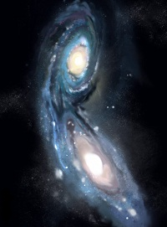
Оказывается, в мире космоса успешно действует закон естественного отбора, при котором выживает сильнейший. Галактики, как совсем недавно выяснили ученые, обладают свойством поглощать друг друга. Более сильная «съедает» слабую, притягивая ее звездные скопления к себе, и в результате становится еще более обширной и могучей. Например, знаменитая Туманность Андромеды сейчас активно «пожирает» свою более слабую соседку.
А спустя три миллиарда лет она вступит в противоборство с Млечным Путем — то есть, нашей галактикой. Но кто победит, еще неизвестно. Потому как Млечный Путь и сам активно поглощает своих более слабых соседей. Сейчас он постепенно перетягивает к себе звезды маленькой галактики Стрельца, от которой очень скоро (по космическим меркам) совсем ничего не останется…
Кстати, по мнению ученых, Туманность Андромеды и Млечный Путь являются полностью идентичными галактиками, и поэтому не исключено, что в Туманности Андромеды тоже имеется разумная жизнь.

Вспышки на Марсе
Одной из самых странных планет Солнечной системы является Марс. 11 декабря 1896 года английский астроном Иллингом зафиксировал загадочную яркую вспышку на поверхности Красной планеты. Информация об этом появилась в газетах, и вскоре Герберт Уэллс написал свой знаменитый роман «Война миров». По сюжеты романа, вспышка на Марсе была снарядом, выпущенным на Землю…
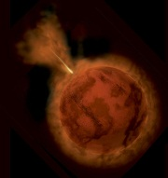
После «Войны миров» в обществе вспыхнул интерес к Марсу. Астрономы-любители часами наблюдали за планетой, ожидая новых вспышек. И спустя тридцать лет советским астрономом Барабашовым была зафиксирована белая загадочная полоса на поверхности Марса!
А еще через 13 лет, в 1937 году, на Марсе была замечена очень яркая вспышка, поразившая даже видавших виды исследователей космоса. В 1956 году ученые из Алма-Аты обнаружили на Красной планете яркую голубую точку…
Причины появления этих точек и вспышек до сих пор так и не получили объяснения...

Энергичный вакуум
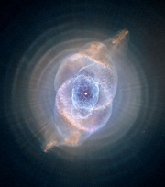
Одной из самых удивительных загадок космоса являются квазары, природа которых до сих пор не изучена и является предметом горячих споров ученых. Квазары обладают свойствами звезд и, одновременно, свойствами газовых туманностей и выделяют энергии во много раз больше, чем любая галактика…
Много лет ученым не дает покоя еще одна космическая тайна — гравитационные волны, существование которых предположил Альберт Эйнштейн еще в 1915 году. Гравитационные волны — это изменения в пространственно-временном континууме. Согласно теориям, они возникают тогда, когда ускоряются массивные космические тела. Двигаются волны со скоростью света, и они так слабы, что никто еще не разу их не зафиксировал…
Еще более удивительным явлением считается энергия вакуума. В нашем представлении, вакуум — это абсолютная пустота, и никакой энергии эта пустота, естественно, выделять не может. Но по утверждениям физиков, на самом деле вакуум является очень активным пространством — в нем постоянно создаются и разрушаются субатомные частицы. Эти частицы выделяют энергию, которая способна участвовать в процессах космической сложности. Так, согласно теории относительности, именно энергия космического вакуума является движущей силой для расширения Вселенной...

Черные дыры и нейтрино
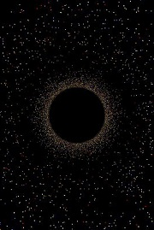
Черные дыры давно уже являются одним из самых загадочных космических явлений. Они фигурируют во многих фантастических романах и не один выдуманный космический корабль сгинул в черной дыре, откуда не может выбраться ни одно тело… А совсем недавно ученые обнаружили черные мини-дыры. Согласно гипотезам астрономов, мельчайшие, размером с атом, черные дыры разбросаны по всей Вселенной и обладают теми же свойствами, что и их более крупные собратья…
Загадка нейтрино так же не разгадана до сих пор. Это электрически нейтральное образование, которое практически не обладает массой, но, тем не менее, может проникать в самые труднодоступные места. Так, нейтрино могут легко пройти через многометровые толщи самых плотных материалов. Кроме того, нейтрино находятся в воздухе вокруг нас и свободно проникают через наше тело, не причиняя, впрочем, никакого вреда — так они малы. Нейтрино имеют космическое происхождение — они образуются внутри звезд и при взрыве сверхновых звезд. Обнаружить нейтрино можно только при помощи специальных детекторов.
Очень многих людей, причем не только астрономов, интересует вопрос о внеземных цивилизациях, которые могут зародиться на пригодных для этого планетах. До начала 1990-х годов были известны только планеты Солнечной системы. Но затем было обнаружено более 190 планет за ее пределами. Были найдены и гигантские газовые миры, и каменистые миры, обращающиеся вокруг тусклых красных карликов. Но такая же удивительная планета как Земля, до сих пор так и не открыта. Однако астрономы не унывают — они уверены, что новые технологии уже в XXI веке позволят открыть планеты, на которых существует разумная жизнь.

Фоновое космическое радиоизлучение
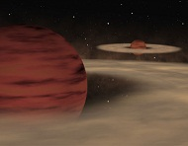
Фоновое космическое радиоизлучение — одно из удивительных свойств космоса. Оно впервые было обнаружено в 1960 годах как земные радиошумы, но позже выяснилось, что это «говорит» космос. Выяснилось, что космическое радиоизлучение пронизывает все окружающее пространство, впрочем, не причиняя никакого вреда Земле.

Антиматерия
Антиматерия — любимая тема фантастических книг. По мнению некоторых исследователей, частицы, составляющие нормальную материю, имеют свои противоположности. «Нормальные» положительно заряженные частицы в антиматерии становятся заряженными отрицательно. Если случается столкновение материи и антиматерии, то происходит взрыв, при котором выделяется сверхэнергия.
Поэтому в фантастических романах перемещение на галактические расстояния осуществляется при помощи двигателей, основанных на антиматерии.
Особое место занимает темная материя, которая, по мнению, исследователей, составляет большую часть материи во Вселенной. Но техника еще не шагнула так далеко, чтобы темную материю можно было обнаружить и определить, из чего она, собственно, состоит — и темная материя остается одной из самых больших космических загадок.

Планемо
Не так давно была обнаружена еще одна вселенская тайна — планемо (от английского «planetary mass object» — объект планетарной массы)... Планемо обладают свойствами планеты и звезды одновременно. Планемо рождаются таким же способом, как звезды, однако они слишком холодные для того, чтобы стать ими. Масса планемо сопоставима с массой планет-гигантов, находящихся вне Солнечной системы, но они недостаточно тверды для того, чтобы их можно было причислить к планетам.
А совсем недавно астрономы за пределами Солнечной системы впервые обнаружили космических близнецов-планемо — сразу два загадочных объекта, расположенных рядом..
Близнецы-планемо вращаются вокруг друг друга, а не вокруг звезды. Исследователи считают, что оба объекта возникли около миллиона лет назад. Расстояние между планемо превышает дистанцию между Солнцем и Плутоном в шесть раз, а от Земли они удалены на расстояние около 400 световых лет.
По мнению ученых, существование подобных планемо ставит под сомнение современные теории возникновения планет и звезд. Но новые теории пока так и не придуманы, и космос до сих пор не раскрыл свои загадки…
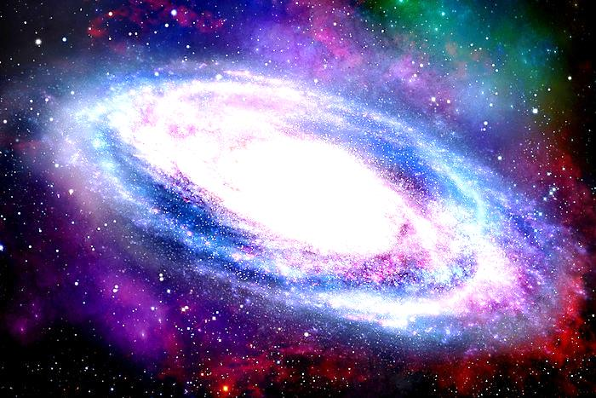

ОТЗЫВЫ И ПРЕДЛОЖЕНИЯ
Вы можете написать здесь пожелания по вопросам которые вас волнуют и не отражены в текущем выпуске или более ранних. Предложите рубрику, которые вы хотели бы увидеть в следующем выпуске нашего ежемесячника.

